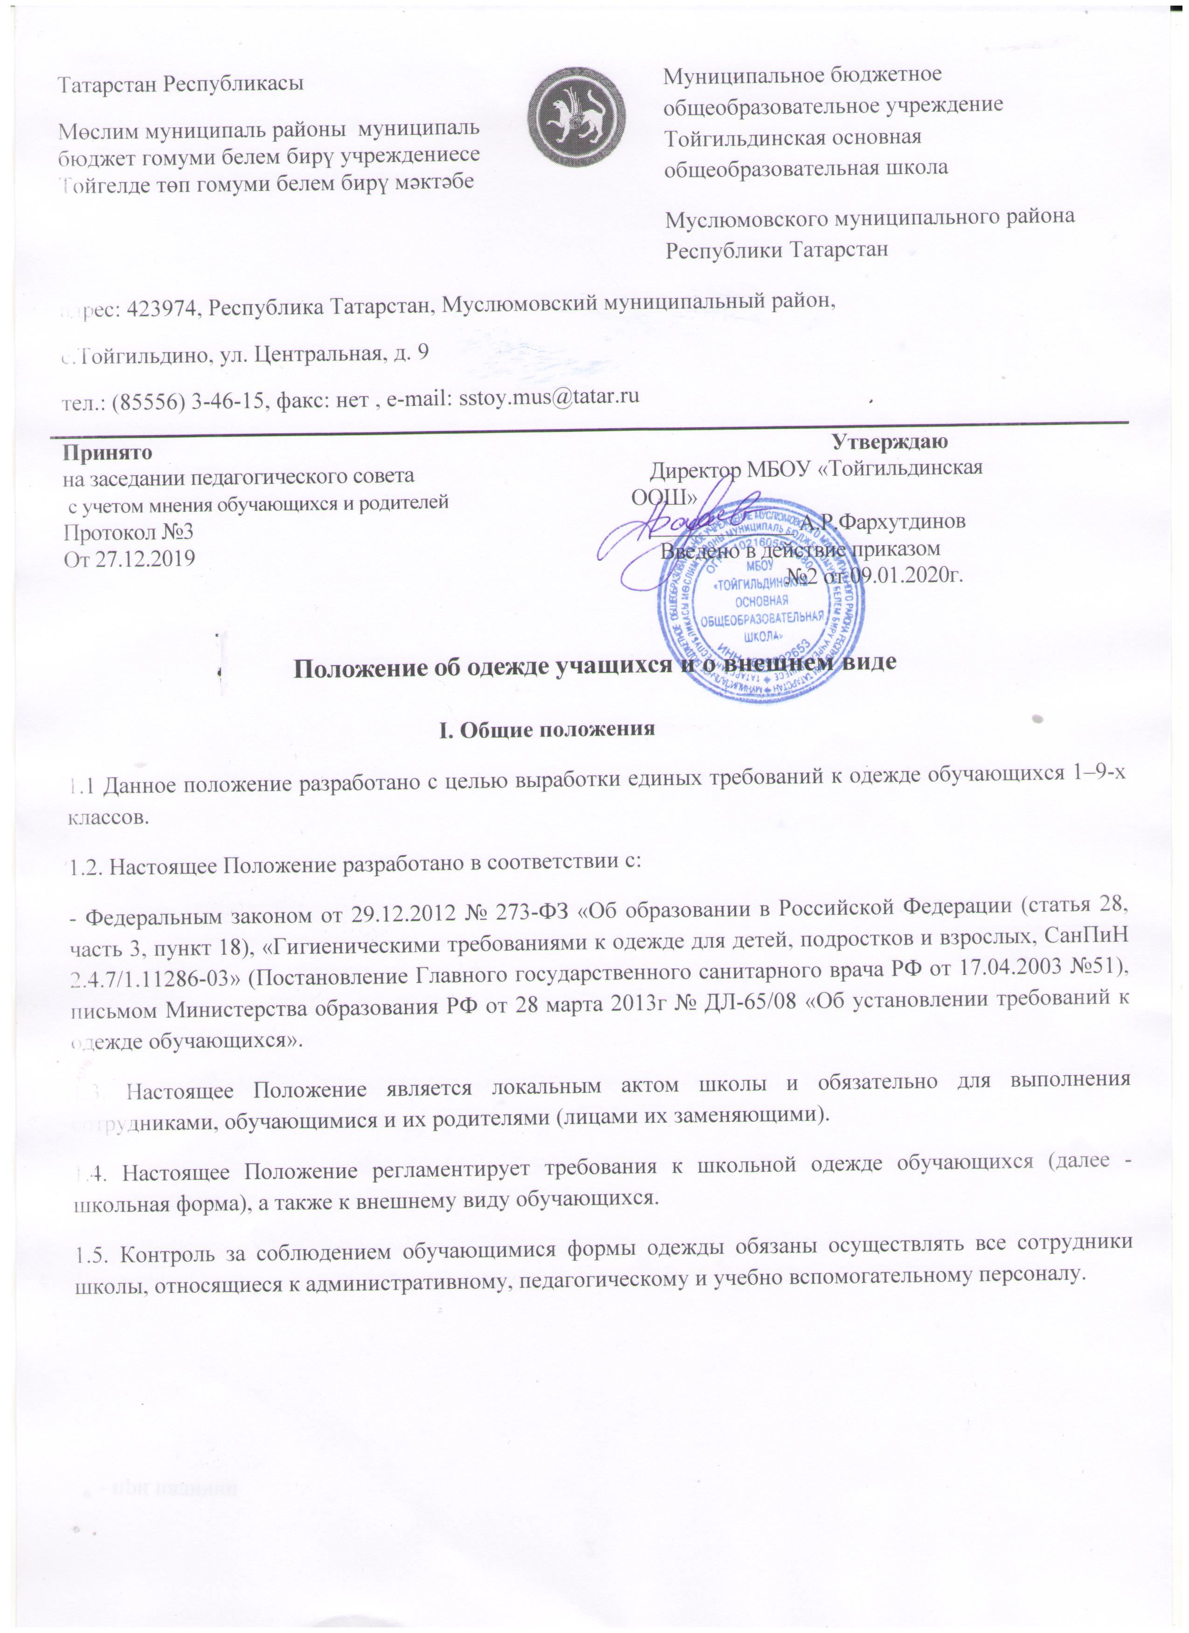
II. Требования к одежде обучающихся и внешнему виду
2.1. Одежда обучающихся и внешний вид должны соответствовать общепринятым нормам делового стиля и иметь светский характер.
2.2. Одежда и обувь обучающихся должна соответствовать погоде и месту проведения
учебных занятий, температурному режиму в помещении, должна быть чистой.
2.3.Одежда обучающихся подразделяется на парадную, повседневную и спортивную.
2.3.1. Парадная форма
- Парадная форма используется обучающимися в дни проведения праздников и торжественных линеек.
- Для мальчиков и юношей парадная школьная форма состоит из повседневной школьной
одежды, дополненной светлой сорочкой или праздничным аксессуаром.
- Для девочек и девушек парадная школьная форма состоит из повседневной школьной одежды, дополненной светлой блузкой или праздничным аксессуаром.
2.3.2. Повседневная форма
- Стиль одежды – деловой, классический.
- Юноши – однотонная сорочка или водолазка, галстук, брюки классического покроя,
темно-синего цвета, жилет в цвет брюкам, туфли, аккуратная стрижка. В зимний период во
время низкого температурного режима разрешается надевать свитер (по необходимости).
- Девушки - одежда должна быть классического стиля или современного строгого покроя,
жилет, юбка или сарафан темно-синего цвета, низ в летку того же цвета, блузка, водолазка,
туфли без каблука, аккуратная прическа (уложенные в косу, хвост или пучок) или стрижка,
В зимний период во время низкого температурного режима разрешается надевать свитер (по
необходимости).
2.3.3. Спортивная форма.
- Спортивная форма используется обучающимися на занятиях физической культурой и
спортом и включает: однотонную футболку, спортивные трусы, спортивное трико (костюм),
кроссовки.
- Форма должна соответствовать погоде и месту проведения физкультурных занятий.
- Для занятий в спортивном зале: спортивный костюм (если температурный режим
нарушен), футболка, спортивное трико, шорты, спортивная обувь с нескользкой белой
подошвой.
- Для занятий на улице: спортивный костюм, спортивная обувь.
2.4. Запрещено использовать в качестве деталей одежды массивные броши, кулоны, кольца,
серьги.
2.5. Размер сумок должен быть достаточным для размещения необходимого количества
учебников, тетрадей, школьных принадлежностей.
2.6. Запрещаются аксессуары с символикой асоциальных неформальных молодежных
объединений.
2.7. Все обучающиеся 1–9-х классов должны иметь сменную обувь. Сменная обувь должна
быть чистой, выдержанной в деловом стиле.
2.8. Внешний вид должен соответствовать общепринятым в обществе нормам.
2.9. Педагогический состав работников школы должен показывать пример свои
воспитанникам, выдерживать деловой стиль в своей повседневной одежде.
III. Права, обязанности и ответственность
3.1. Обучающиеся обязаны:
• Носить повседневную школьную форму ежедневно. Спортивная форма в дни уроков
физической культуры приносится с собой. В дни проведения торжественных линеек,
праздников школьники надевают парадную форму.
• Одежда должна быть обязательно чистой, свежей, выглаженной
• Бережно относиться к форме других обучающихся школы.
3.2. Обучающиеся имеют право:
• обсуждать на ШУС вопросы, имеющие отношение к школьной одежде, выносить на рассмотрение педагогического совета школы предложения в отношении школьной формы;
• выбирать школьную форму в соответствии с предложенными вариантами
3.3.Обучающимся запрещено:
• Приходить на учебные занятия без школьной формы.
• Приходить на учебные занятия кроме физической культуры в спортивной форме.
• Посещать занятия без сменной обуви.
3.3. О случае явки обучающихся без школьной формы и нарушении данного Положения
родители должны быть поставлены в известность классным руководителем в течение
учебного дня.
IV. Обязанности и права родителей
Родители обязаны:
4.1. Обеспечить обучающихся школьной формой согласно условиям данного Положения до
начала учебного года.
4.2. Участвовать в выборе образцов моделей формы, соответствующие деловому стилю, и
требованиям СанПиН 2.4.7/1.1.1286-03.
4.3. Ежедневно контролировать внешний вид обучающегося перед выходом его в школу в
соответствии с требованиями Положения.
4.4. Следить за состоянием школьной формы своего ребенка, т.е. своевременно ее стирать
по мере загрязнения.
4.5. Не допускать ситуаций, когда обучающийся причину отсутствия формы объясняет
тем, что она постирана и не высохла.
4.6. Родители имеют право:
• обсуждать на родительских комитетах класса и школы вопросы, имеющие отношение к школьной форме, выносить на рассмотрение педагогического совета школы предложения в отношении школьной формы;
• выбирать школьную форму в соответствии с предложенными вариантами.
V. Права и обязанности классного руководителя
Классный руководитель обязан:
5.2. Осуществлять ежедневный контроль на предмет ношения обучающимися своего
класса одежды обучающихся и второй обуви перед началом учебных занятий.
5.3. Своевременно (в день наличия факта) ставить родителей в известность о факте
отсутствия школьной формы у обучающегося.
5.4. Действовать в рамках своей компетенции на основании должностной инструкции.

